江苏联环药业股份有限公司
新厂区新建厂房项目竣工环境保护验收监测（调查）报告表

建设单位：江苏联环药业股份有限公司

2021年12月

建 设 单 位:江苏联环药业股份有限公司
建设单位法人代表: 吴文格
编 制 单 位: 江苏联环药业股份有限公司
编制单位法人代表: 吴文格
项 目 负 责 人： 朱保管
报 告 编 写 人： 殷茂炬
报 告 校 对 人： 马玉超

建设/编制单位： | 江苏联环药业股份有限公司（盖章）
电话：0514-87829701
传真：/
邮编：225000
地址：扬州生物健康产业园健康一路9号

目 录
目 录 1
1.验收项目概况 1
1.1项目基本情况 1
1.2验收工作程序和内容 3
1.3项目建设情况 3
1.4项目工程内容 3
1.5项目公用工程 4
2.验收依据 5
2.1建设项目环境保护相关法律、法规和规章制度 5
2.2建设项目竣工环境保护验收技术规范 5
2.3建设项目环境影响报告表及其审批部门审批决定 6
2.4其他相关文件 6
3.项目建设情况 6
3.1地理位置及平面布置 6
3.2建设内容 11
3.3主要原辅材料及燃料 12
3.4主要生产设备 13
3.5水源及水平衡 14
4.环境保护设施 18
4.1污染物治理设施 18
4.1.1废水 18
4.1.2大气污染物 18
4.1.3噪声 19
4.1.4固体废物 19
4.2其他环境保护设施 19
4.2.1临时排污口设置 19
4.3环保设施投资及“三同时”落实情况 20
4.3.1环保设施投资 20
4.3.2“三同时”落实情况 21
5.建设项目环评报告表主要结论与建议及其审批部门审批决定 23
5.1建设项目环评报告表主要结论与建议 23
5.2审批部门审批决定 26
6.验收执行标准 29
6.1废水排放标准 29
6.2噪声排放标准 29
6.3固体废物排放标准 30
7.验收监测内容 31
7.1环境保护设施调试运行效果 31
7.1.1废水监测 31
7.1.2场界噪声监测 31
8.质量保证及质量控制 32
8.1监测分析方法 33
9.验收监测结果 34
9.1生产工况 34
9.2环保设施调试运行效果 34
9.2.1污染物排放监测结果 34
10.验收监测结论 36
10.1环保设施调试运行效果 36
10.1.1监测工况 36
10.1.2废水 36
10.1.3场界噪声 36
10.1.4固体废物 36
10.1.5总量核算 36
10.1.6总结 36
附件1营业执照 38
附件2立项报告 39
附件3环评批复 41
附件4 建筑工程施工许可证 43
附件5 工程竣工验收证明书 44
附件6 固废处置协议 47
附件7 噪声检测报告 51
附件8 废水检测报告 56

1.验收项目概况
1.1项目基本情况
江苏联环药业集团有限公司（以下简称“集团公司”）原名扬州制药厂，成立于 1958年，为综合性医药制造企业。2000 年 2 月 22 日，集团公司、上海联创投资有限公司、国药集团药业股份有限公司、江苏省高科技产业投资有限公司和苏州工业园区药科大新药开发中心有限公司共同发起成立了江苏联环药业股份有限公司（以下简称“联环股份”）（详见附件1）。2001 年 7 月 25 日，由江苏联环药业股份有限公司全资成立了扬州制药有限公司（以下简称“扬州制药”）。联环股份和扬州制药原位于扬州市广陵区文峰路 21 号，随着扬州市城市总体规划和城市区域功能的调整，根据市政府“退城进园”战略规划的要求，进行文峰路厂区生产项目的搬迁。
2014 年，联环股份和扬州高新技术产业开发区管委会签署了进园协议，规划一期征地红线约 195 亩，建设 8 座原料药精制车间，1 座固体制剂车间，1 座针剂（小容量与冻干）车间及其他配套设施。红线范围内已批复项目包括“联环股份新建年产 1500kg 非洛地平、1000kg 苯磺贝他斯汀生产线及配套设施项目”（扬环审批[2014]55 号）、“联环股份新建固体制剂生产线及配套设施项目”（扬邗环审[2014]94 号）及其修编（扬邗环审2015]146 号）、“联环股份原料药精烘包生产线及配套设施项目”（扬邗环审[2016]82 号）、“扬州制药新建年产 20000kg 地塞米松磷酸钠生产线及配套设施项目”（扬环审批[2014]54 号）、“扬州制药新建无菌冻干注射剂生产线及配套设施项目”（扬邗环审[2014]92 号）、“扬州制药新建制剂（灌装）生产线项目”（扬邗环审[2016]71 号）、“扬州制药新建生物发酵、原料药合成精烘包装生产线及配套设施项目”（扬邗环审[2016]134 号）。
由于该地块土地流转手续分期进行，上述已批复项目已完成土地流转 178.2 亩，尚有 16.8 亩未完成，该范围内主要建设质检中心和公用工程楼，其中质检中心运营期生产内容及三废产生情况已在《江苏联环药业股份有限公司新建固体制剂生产线及配套设施项目环境影响报告表》及其修编报告中分析核算，公用工程楼运营期生产内容及三废产生情况已在《江苏联环药业股份有限公司原料药精烘包生产线及配套设施项目环境影响报告书》中分析核算。
为完善土地手续，联环股份拟投资 5918.7 万元，征地 16.8 亩，在扬州生物科技园一期规划用地范围内建设新厂区新建厂房项目，总建筑面积平方米9940.9。本项目建设内容包括一座建筑面积 6362.6 平方米的质检中心（共五层）和一座建筑面积 3578.3 平方米的公用工3 程楼（共两层）（详见附件2）。本项目对上述建设内容运营期生产内容及三废产生情况不再重复论述。
本项目建成后，质检中心各层均为质检实验室，公用工程楼主要布置纯水制备系统、冷却系统等，全厂总平面布置及上述厂房各平面布置图详见附图3.1-3 —建设项目厂区平面布置图。
根据现场踏勘情况，本项目所在厂区东侧为健康一路，路东为园区规划绿地；南侧为戚桥路（规划建设中），路南为园区规划的工业用地；西侧为健康二路，路西为园区规划的商业及生产研发用地；北侧为横一路（规划建设中），路北为园区规划的工业用地。
厂区周围最近的居民点为厂界西南侧 230m 的黎大房居民点和北侧 400m 的界牌居民点。
（详见附图3.1-2—建设项目周围环境概况图）
1.2验收工作程序和内容
验收工作分为启动、自查、编制监测方案、实施监测和核查、编制监测报告五个阶段。
1.3项目建设情况
联环股份于2017年3月委托江苏智环科技有限公司编制该项目环境影响报告表，于2017年4月19日取得原扬州市邗江区环境保护局审批批复（扬邗环审[2017]46号）（详见附件3）。
2017年5月，江苏邗建集团有限公司中标负责该项目施工建设，并获建筑工程施工许可证（详见附件4），2018年7月，该项目完成建设，后该项目经工程验收获工程竣工验收证明书（详见附件5）。
本次验收内容为：“新厂区新建厂房项目”所涉及的各项环保治理设施。本次验收所涉及的各项环保治理设施按设计要求与主体工程同时建成并投入使用，满足“三同时”竣工验收条件。
2021年12月，联环股份根据该项目环境影响评价报告文件、项目环评文件的批复以及其他相关资料，并经现场查验，针对该项目的建设情况和排污特点，编制了本验收监测报告表。
1.4项目工程内容
本项目为新厂区厂房建设项目。
本项目工程建设内容包括一座建筑面积 6362.6 平方米的质检中心（共五层）和一座建筑面积 3578.3 平方米的公用工 程楼（共两层）。
序号 | 指标名称 |  | 单位 | 总计
1 | 总用地面积 |  | m² | 11200
2 | 总建筑面积 |  | m² | 9940.9
2 | 其  中 | 质检中心（5F） | m² | 6362.6
2 | 其  中 | 公用工程楼（2F）含循环水池、消防水池等 | m² | 3578.3

1.5项目公用工程
本项目为厂房建设项目，各新建建筑物公用工程内容在已批复项目中均已论述，本次不再重复论述。

2.验收依据

2.1建设项目环境保护相关法律、法规和规章制度
（1）《中华人民共和国环境保护法》，2015年1月1日起施行；
（2）《中华人民共和国水污染防治法》，2018年1月1日起施行；
（3）《中华人民共和国大气污染防治法》，2018年10月26日修订；
（4）《中华人民共和国环境噪声污染防治法》，2018年12月29日修订；
（5）《中华人民共和国固体废物污染环境防治法》，2020年9月1日起施行；
（6）《建设项目环境保护管理条例》（国务院令628号，2017年10月1日施行）。

2.2建设项目竣工环境保护验收技术规范
（1）《环境空气质量标准》（GB3095-2012）；
（2）《声环境质量标准》（GB3096-2008）；
（3）《地表水环境质量标准》（GB3838-2002）；
（4）《污水排入城镇下水道水质标准》（GB/T31962-2015）；
（5）《城镇污水处理厂污染物排放标准》（GB18918-2002）；
（6）《建筑施工场界环境噪声排放标准》 （GB12523-2011）；
（7）《工业企业厂界环境排放噪声标准》（GB 12348-2008）；
（8）《一般工业固体废物贮存、处置场污染控制标准》（GB18599-2001）；
（9）《危险废物贮存污染控制标准》（GB18597-2001）；2013年修订；
（10）《建设项目竣工环境保护验收暂行办法》（国环规环评[2017]4号，2017年11月20日）；
（11）《建设项目竣工环境保护验收技术指南 污染影响类》 （生态环境部公告2018年第9号，2018年5月15日）；
（12）《污染影响类建设项目变动清单（试行）》（环办环评函﹝2020﹞688号）；
（13）《江苏省排污口设置及规范化整治管理办法》（苏环控[1997]122号文）；
（14）《关于进一步优化建设项目竣工环境保护验收监测（调查）相关工作的通知》（江苏省环境保护厅，苏环规[2015]3号）。

2.3建设项目环境影响报告表及其审批部门审批决定
（1）《新厂区新建厂房项目项目环境影响报告表》（江苏智环科技有限公司，2017年3月2日）；
（2）项目环评批复（扬州市邗江区环境保护局，(扬邗环审[2017]46号)。

2.4其他相关文件
- 江苏联环药业股份有限公司提供的其他材料；
- 江苏联环药业股份有限公司分析检验室检测报告。

3.项目建设情况

3.1地理位置及平面布置
本项目位于扬州生物科技园，位于邗江区运西镇，东至健康一路，西至健康二路，南至戚桥路，北至横一路。厂区东北侧为赛分科技扬州有限公司、西北侧为生合生物科技（扬州）有限公司、西南侧为在建厂区。
本项目地理位置图见附图3.1-1，项目周边环境概况图见附图3.1-2。

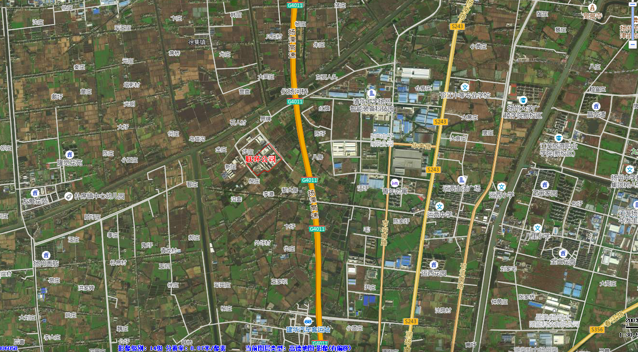
附图3.1-1 地理位置图

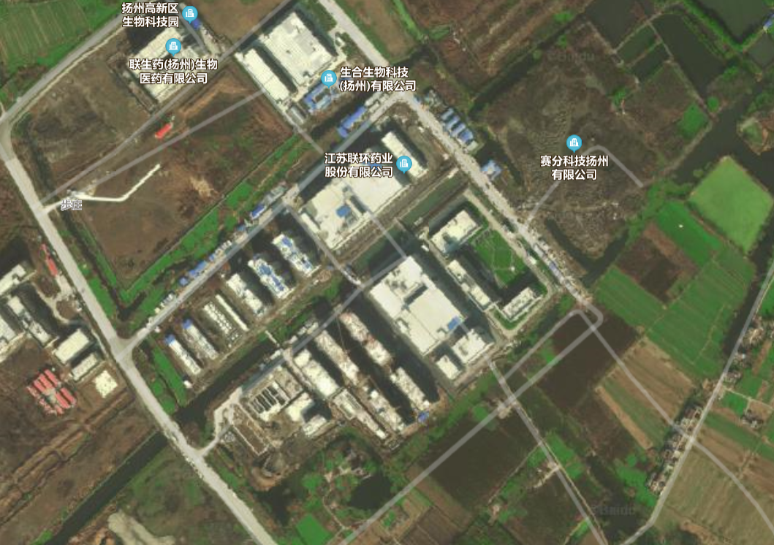
项目位置
厂界

附图3.1-2 周边环境概况图
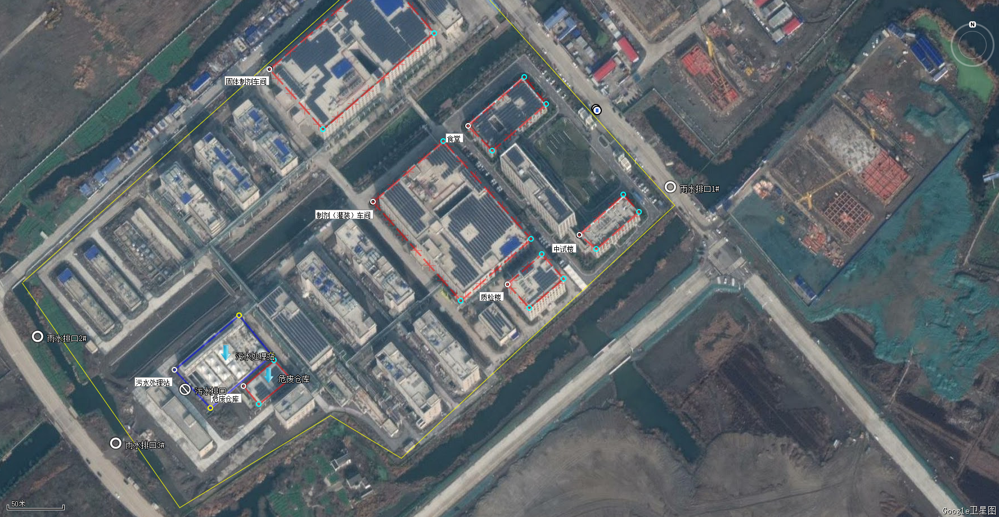
附图3.1-3 厂区平面布置图

3.2建设内容
表3.2-1 建设项目基本情况
建设项目名称 | 新厂区新建厂房项目
建设单位名称 | 江苏联环药业股份有限公司
建设地点 | 扬州生物科技园，邗江区运西镇，东至健康一路，西至健康二路，南至戚桥路，北至横一路
建设项目性质 | 新建（9964.9平方米厂房）
设计建设内容 | 1.一座建筑面积 6362.6 平方米的质检中心（共五层） | 2.一座建筑面积 3578.3 平方米的公用工3 程楼（共两层） | 实际建设内容 | 1.一座建筑面积 6362.6 平方米的质检中心（共五层） |  | 2.一座建筑面积 3578.3 平方米的公用工3 程楼（共两层）
环评文件审批部门 | 原扬州市邗江环境保护局 |  | 批复  时间 | 2017年4月19日
环评文件编制单位 | 江苏智环科技有限公司 |  | 环评完成时间 | 2017年3月2日
环保设施设计单位 | 合肥上华工程设计有限公司
环保设施施工单位 | 江苏邗建集团有限公司
投资总概算  （万元） | 5918.7 万元 | 环保投资总概算（万元） | 17 | 比例 | 0.29%
实际总投资  （万元） | 5918.7 | 实际环保投资（万元） | 17 | 比例 | 0.29%
工作制度 | 年工作250天，一班制，每班8小时，2000小时/年
职工总人数
根据联环股份的实际建设情况，结合环评、批复等文件，确定本次验收监测范围为“新厂区新建厂房项目”和配套设施。
验收项目主要建设内容、公用及辅助工程见表3.2-2。

表3.2-2 本项目主要建设内容、公用及辅助工程

序号 | 指标名称 |  | 单位 | 总计
1 | 总用地面积 |  | m2 | 11200
2 | 总建筑面积 |  | m² | 9940.9
2 | 其  中 | 质检中心（5F） | m² | 6362.6
2 | 其  中 | 公用工程楼（2F）含循环水池、消防水池等 | m² | 3578.3
3 | 临时辅助设施 | 简易化粪池  置隔油池和沉淀池 | m³ | 3  10
4 | 减少扬尘措施 | 网、洒水车 | m²/辆 | 若干/1

3.3主要原辅材料及燃料
原辅材料（包括名称、用量）及主要设施规模、数量（包括锅炉、发电机等）：
各类建材：水泥、砖、钢材等若干。
本项目为厂房建设项目，主要建设内容为一座质检中心及一座公用工程楼，建筑物内各设备及使用
本项目原辅材料消耗情况见表3.3-1。

表3.3-1 本项目主要原辅材料一览表
名 称 | 规 格 | 指 标 | 消 耗（吨） | 其他
水泥 | 工业 | — | — | —
黄沙 | 工业 | — | — | —
钢筋 | 一级 | — | — | —
其他建筑材料 | — | — | — | —

各类建材：水泥、砖、钢材等若干。
本项目为厂房建设项目，主要建设内容为一座质检中心及一座公用工程楼，建筑物内各设备及使用能源情况参照已批复项目见表3.3-2。
表3.3-2水及能源消耗量
名 称 | 消 耗 量 | 名 称 | 消 耗 量
水(吨/年) | — | 蒸汽(吨/年) | —
电(千瓦时/年) | — | 天然气（立方米/年） | —
燃煤(吨/年) | — | 液化气（立方米/年） | —
废水(工业废水√、生活污水√)排水量及排放去向

本项目为厂房建设项目，各建筑物营运期排放的废水在已批复项目中核算，本项目不再重复计算。

3.4主要生产设备
本项目主要设备为施工机械设备，如挖土机、推土机、起重机、压路机以及各类运输车辆等。

3.5水源及水平衡
给水：该项目用水依托园区自来水管网供给。
排水：联环股份新厂区内的排水体制采用雨污分流制，全厂管网统一规划建设，雨水经厂内雨水管网收集后经厂区雨水排放口排入园区雨水管网；废水包括生活污水和生产废水经预处理，满足接管标准要求后，排入区域污水管网，送扬州六圩污水处理厂集中处理，达标后排入京杭大运河。
3.6工艺流程简述：
【施工期】
本工程的施工工艺流程为平整施工场地、基础建设、主体土建施工，最后进行建筑物外装饰和广场环境建设。工程基础拟主要采用人工挖孔桩基础（独立柱基础），主体为混凝土结构。
【营运期】
本项目为厂房建设项目，主要建设内容为一座质检中心和一座公用工程楼，质检中心主要以《中华人民共和国药典》及相关 SOP 规定为依据，对原辅料、包装材料、成品等进行理化分析、含量测定和其他检验，以保证它们符合法定要求和企业内部的质量标准，质检楼产生的实验清洗废水送公司污水处理站统一处理；公用工程楼主要布置各生产车间使用的纯水制备机组、冷冻机组等。各厂房内运营期生产内容及污染物产排情况在已批复项目中已分析核算，本次评价不再重复论述。
主要污染工序：
■ 施工期污染源强
本项目施工期主要工程内容为本项目质检中心和公用工程楼的建设，给排水管网的敷设。项目建设期间，各项施工活动（如基础开挖、修筑道路、房屋建筑的土建工程、建筑材料运输等）产生的废气和扬尘、噪声、固体废物、废水等，不可避免地将会对项目周围环境产生影响，其中以扬尘和施工噪声影响为主。
（1）水污染物
对施工期产生的废水，按其不同性质分类收集。生产废水经沉淀预处理后上清液复用或排入区域污水管网；生活废水经化粪池后排入市政污水管网，对周围环境的影响很小。
（2）大气污染物
①燃油废气
燃油废气主要为施工设备（如挖掘机等）和运输车辆排放的废气，主要污染物有SO2、NO2、非甲烷总烃等。污染源为无组织排放，点源分散，其中运输车辆的流动性较大，尾气的排放特征与面源相似。但总的排放量不大，根据类似工程分析数据，SO2、NO2、非甲烷总烃浓度一般低于允许排放浓度，对施工人员的影响很小。
②扬尘
施工过程中的土方挖掘、堆放以及土地平整、道路建设过程中产生扬尘；各类运输车辆行驶过程中产生的扬尘等。如果在施工阶段对车辆行驶的路面实施洒水抑尘，每天洒水 4～5 次，可使扬尘将 TSP 污染距离缩小到 20～50m 范围，因此，限速行驶及保持路面清洁，同时适当洒水是减少汽车扬尘的有效手段。施工扬尘的另一重要方面是露天堆场和裸露场地的风力扬尘，这类扬尘的主要特点是与风速和尘粒含水率有关，因此，减少建材和土方的露天堆放和保证一定的含水率是抑制这类扬尘的有效手段。
施工场地洒水抑尘的试验结果见下表3.6.1：

表3.6.1 施工场地洒水抑尘试验结果
距离（m） |  | 5 | 20 | 30 | 50 | 100-150
TSP 小时平均浓度（mg/m3） | 不洒水 | 10.14 | 2.89 | 1.15 | 0.86 | 0.61
TSP 小时平均浓度（mg/m3） | 洒水 | 2.01 | 1.40 | 0.67 | 0.27 | 0.21
由上表可知：实施每天洒水 4～5 次进行抑尘，可有效地控制施工扬尘，可将 TSP 污染距离缩小到 20～50m 范围。
（3）噪声
① 施工机械设备产生的噪声，如挖土机、推土机等以及各类运输车辆的噪声。此类噪声持续时间长，源强见下表3.6.2

表3.6.2 工机械设备的噪声一览表
施工设备名称 | 距设备 10 米处平均 A 声级 dB(A)
挖掘机 | 82
推土机 | 76
起重机 | 82
压路机 | 82
载重卡车 | 85
② 工程人员建筑施工噪声，如沙石、钢材等建材的装卸、建筑物的内部装修等。
本项目建设期主要噪声源是各类施工机械设备噪声。施工噪声具有阶段性、临时性和不固定性，不同的施工设备产生的噪声不同。在多台机械设备同时作业时，各台设备产生的噪声会产生叠加。建设方加强了施工现场管理，合理安排施工作业时间，夜间 22:00 至次日 6:00 期间禁止施工作业；同时尽可能选用低噪声施工机械；在强噪声的施工机械周围设置掩蔽物或噪声屏障；禁止现场搅拌混凝土，使用成品混凝土，减少噪声、扬尘对环境的影响。
建筑施工期间向周围排放噪声，按照《中华人民共和国环境噪声污染防治法》规定，严格按《建筑施工场界环境噪声排放标准》（GB12523-2011）进行控制，从而减少施工期噪声对周围环境影响。
（4）固废
施工期的固废主要为建筑垃圾和施工人员的生活垃圾。建筑垃圾主要为砂石、石灰、混凝土、木材、废砖石、钢材等。施工期间施工人员日常生活产生的生活垃圾。
①建筑垃圾
在建设过程中，建筑垃圾做到及时清扫、分拣，尽量废物回收再利用。
②生活垃圾
施工人员生活垃圾收集在有防雨棚和防地表径流冲洗的临时垃圾池内，由环卫部门按时集中清运，纳入市政垃圾处理系统。
综上所述，施工单位参照《绿色施工导则》的要求制订了施工计划，同时加强了施工期监督管理，采取了切实有效的污染防治措施，已将施工期对环境的影响降至最低。施工期内各种污染物防治措施均按要求落实到位，建设过程中无环境投诉、处罚记录。
3.7项目变动情况
本项目按照环评及批复要求建设，未发生变动。
对照《污染影响类建设项目变动清单（试行）》（环办环评函﹝2020﹞688号）中有关内容，对该建设项目变动情况及环境影响进行核实，本项目无重大变动，纳入项目竣工环境保护验收管理。

4.环境保护设施

4.1污染物治理设施

4.1.1废水
①本项目产生的建筑工程人员的生活污水污水产生量较少，主要污染因子为 COD、SS 和氨氮等。
②地基挖掘时的地下水和建筑材料的冲洗水，主要污染因子是 SS，该污水要进行截流后集中处理。
③施工机械设备的冲洗水和混凝土养护、工程设备水压试验等所产生的废水，其主要污染物为 SS 和少量石油类。
对施工期产生的废水，按其不同性质分类收集。生产废水经沉淀预处理后上清液复用或排入区域污水管网；生活污水经化粪池后排入区域污水管网，送六圩污水处理厂集中处理。

4.1.2大气污染物
①燃油废气
燃油废气主要为施工设备（如挖掘机等）和运输车辆排放的废气，主要污染物有SO2、NO2、非甲烷总烃等。污染源为无组织排放，点源分散，其中运输车辆的流动性较大，尾气的排放特征与面源相似。但总的排放量不大，根据类似工程分析数据，SO2、NO2、非甲烷总烃浓度一般低于允许排放浓度，对施工人员的影响很小。
②扬尘
施工过程中的土方挖掘、露天堆场和裸露场地，以及土地平整、道路建设过程中产生扬尘；各类运输车辆行驶过程中产生的扬尘等。在施工阶段，对施工场地采取密闭围挡、覆盖洒水、车辆进出遮盖并冲洗出场，使用预拌混凝土等措施，将 TSP 污染距离缩小到 20～50m 范围，抑制这类扬尘的产生，减少抛洒及扬尘污染。

4.1.3噪声
施工期内主要为施工机械设备产生的噪声，如挖土机、推土机以及各类运输车辆的噪声。产生的噪声声级范围为 80～85dB(A)。通过为选用低噪声施工设备、围挡隔音及运输车辆减速等措施降低噪声。
② 工程施工人员建筑施工噪声，如沙石、钢材等建材的装卸等。尽可能轻拿轻放。

4.1.4固体废物
本项目产生的固废主要为一般固废：施工期的产生的建筑垃圾和施工人员的生活垃圾。
①建筑垃圾
建筑垃圾的产生量与施工水平、管理水平、建筑类型有直接的联系，根据同类工程调查，本项目施工期间约产生 20t 建筑垃圾。
②生活垃圾
该项目施工人员的生活垃圾产生总量约为 8 吨。
生活垃圾由扬州市禾缘保洁服务有限公司处理，建筑垃圾由扬州联通医药设备有限公司运往消纳场处置。。建有约50m²的一般固废库。

4.2其他环境保护设施

4.2.1临时排污口设置
经现场核实，本项目临时设置一个排污口。

4.3环保设施投资及“三同时”落实情况

4.3.1环保设施投资
本项目实际投资5918.7万元人民币，环保投资17万元人民币，环保投资比例为0.28%。

4.3.2“三同时”落实情况
表4.3-2-1 项目“三同时”落实情况一览
编号 | 类别 | 污染源 | 污染物 | 治理措施 | 处理效果 | 实际建设情况 | 落实情况
1 | 废水 | 施工期 | 工程废水 | 设置隔油池和沉淀池对收集的施工废水进行隔油、沉淀处理 | 达标排放 | 新建临时隔油池和沉淀池，对收集的污水处理 | 落实
2 | 废水 | 施工期 | 工程人员的生活污水 | 简易化粪池收集后接入市政污水管网 | 达标排放 | 新建简易化粪池，对施工人员生活污水收集处理后排入市政污水管网 | 落实
2 | 废气 | 施工期 | 施工扬尘 | 施工现场合理化管理、保持车辆封闭式运输 | 减少扬尘、不扰民 | 减少扬尘、不扰民 | 落实
3 | 噪声 | 施工期 | 噪声 | 采用低噪声设  备、控制施工  时间段、运输车辆减速慢行等 | 达到《建筑施工场界环境噪声排放标准》 （GB12523-2011） | 减振、车辆减速 | 落实
4 | 固废 | 施工期 | 1.工程人员的生活垃圾  2.建筑垃圾 | 1.生活垃圾交由环卫部门清运；  2.由相应单位处置回收再利用 | 全部收集和处理 | 生活垃圾由扬州市禾缘保洁服务有限公司处理；建筑垃圾由扬州联通医药设备有限公司处置 | 落实
5 | 环境管理 | 进行日常环境管理 |  | — | — | — | 落实

5.建设项目环评报告表主要结论与建议及其审批部门审批决定

5.1建设项目环评报告表主要结论与建议
新厂区新建厂房项目环评报告表中提出的总结论及建议如下：
总结论
江苏联环药业集团有限公司（以下简称“集团公司”）原名扬州制药厂，成立于 1958年，为综合性医药制造企业。2000 年 2 月 22 日，集团公司、上海联创投资有限公司、国药集团药业股份有限公司、江苏省高科技产业投资有限公司和苏州工业园区药科大新药开发中心有限公司共同发起成立了江苏联环药业股份有限公司（以下简称“股份公司”）。2001年 7 月 25 日，由江苏联环药业股份有限公司全资成立了扬州制药有限公司（以下简称“扬州制药”）。上述股份公司和扬州制药现位于扬州市广陵区文峰路 21 号，随着扬州市城市总体规划和城市区域功能的调整，根据市政府“退城进园”战略规划的要求，将逐步进行文峰路厂区生产项目的搬迁。
2014 年，股份公司和扬州高新技术产业开发区管委会签署了进园协议，规划一期征地约 195 亩，建设 8 座原料药精制车间，1 座固体制剂车间，1 座针剂（小容量与冻干）车间及其他配套设施。由于该地块土地流转手续分期进行，上述已批复项目已完成土地流转178.2 亩，尚有 16.8 亩未完成，该范围内主要建设质检中心和公用工程楼，其中质检中心运营期生产内容及三废产生情况已在《江苏联环药业股份有限公司新建固体制剂生产线及配套设施项目环境影响报告表》及其修编报告中分析核算，公用工程楼运营期生产内容及三废产生情况已在《江苏联环药业股份有限公司原料药精烘包生产线及配套设施项目环境影响报告书》中分析核算。
为完善土地手续，江苏联环药业股份有限公司拟投资 5918.7 万元，征地 16.8 亩，在扬州生物科技园一期规划用地范围内建设新厂区新建厂房项目。本项目建设内容包括一座建筑面积 6362.6 平方米的质检中心（五层）和一座建筑面积 3578.3 平方米的公用工程楼（两层）。本项目对上述建设内容运营期生产内容及三废产生情况不再重复论述。
本项目建成后，质检中心各层均为各类质检实验室，公用工程楼主要布置纯水制备系统、冷却系统等。
根据现场踏勘情况，本项目所在厂区东侧为健康一路，路东为园区规划绿地；南侧为戚桥路（规划建设中），路南为园区规划的工业用地；西侧为健康二路，路西为园区规划的商业及生产研发用地；北侧为横一路（规划建设中），路北为园区规划的工业用地。厂区周围最近的居民点为厂界西南侧 230m 的黎大房居民点和北侧 400m 的界牌居民点。
本报告认为：
（1）本项目为医药企业配套厂房建设项目，参照《产业结构调整指导目录（2011 年本）（修正）》、《省政府办公厅关于印发江苏省工业和信息产业结构调整指导目录（2012 年本）的通知》（苏政办发（2013）9 号）、《关于修改<江苏省工业和信息产业结构调整指导目录（2012 年本）>部分条目的通知》（苏经信产业（2013）183 号）有关条款的决定，该项目涉及的原辅材料、设备、生产工艺、产品等均不在其限制、淘汰和禁止类项目之列，因此，本项目的建设符合国家和江苏省的现行产业政策。
（2）本项目为医药企业配套厂房建设项目，不属于上述限制和禁止入区企业，项目所在地为扬州生物科技园规划范围内的工业用地，因此，本项目的建设符合园区土地利用规划和产业定位的要求，符合扬州生物科技园的总体规划。
（3）本项目为厂房建设项目，建设方施工期切实落实本报告提出的污染防治措施后，各污染物能够达标排放，且对本项目周边环境影响很小。
（4）本项目施工期符合清洁生产与循环经济的要求，做到了“三废”合理处置，尽可能综合利用。
（5）根据公众参与结果，周围民众及企业对本项目无反对意见。
综上所述，本项目施工期针对各类污染物排放特点，采取了相应的污染防治措施后，污染物均能做到达标排放，区域各环境功能符合相应的功能区要求。从环保角度而言，江苏联环药业集团有限公司拟在扬州生物科技园新厂区一期规划用地范围内建设“新厂区新建厂房项目”具有环境可行性。

表5.1-1 环评批复要求及建设落实情况对照
序号 | 环评批复要求 | 实际建成情况 | 是否落实
1 | 建设单位应督促施工单位在施工15日前到邗江区环境监察大队办理《建筑施工单位排放污染物申报表（试行）》；加强对施工机械、人员的管理，严格控制施工作业时间，落实施工扬尘、废水、噪声等各项污染防治措施，明确建筑施工噪声、扬尘、废水、固废等污染物达标排放，不对周围环境和居民生活产生不良影响。 | 已督促施工单位在施工15日前到邗江区环境监察大队办理《建筑施工单位排放污染物申报表（试行）》；加强对施工机械、人员的管理，严格控制施工作业时间，落实了施工扬尘、废水、噪声等各项污染防治措施，明确建筑施工噪声、扬尘、废水、固废等污染物达标排放，未对周围环境和居民生活产生不良影响。 | 落实
2 | 合理规划布局，对主要声源设备采取切实有效的隔声减振措施，确保场界噪声达到《工业企业厂界噪声标准》（GB12348-2008）中3类标准；施工期噪声排放标准执行《建筑施工场界环境噪声排放标准》（GB12523-2011）。 | 合理规划布局，对主要声源设备采取切实有效的隔声减振措施，确保场界噪声达到《工业企业厂界噪声标准》（GB12348-2008）中3类标准要求；施工期噪声达到《建筑施工场界环境噪声排放标准》（GB12523-2011）要求。 | 落实
3 | 生活垃圾分类袋装后交环卫部门处理，及时清运；建筑垃圾回收再利用。 | 本项目已对生活垃圾分类袋装后交环卫部门处理，及时清运；建筑垃圾回收再利用。 | 落实
4 | 项目不得安装使用任何燃高污染燃料的设施。 | 本项目不安装任何高污染燃料设施 | 落实

5.2审批部门审批决定
扬州市邗江区环境保护局文件
扬邗环审【2017】46号
江苏联环药业股份有限公司：
你单位报送的由江苏智环科技发展有限公司编制的《江苏联环药业股份有限公司新厂区新建厂房项目环境影响报告表》及相关附件材料均已收悉。我局依照《中华人民共和国环境影响评价法》和国务院《建设项目环境保护管理条例》等相关法律法规的规定，进行了审查和实地查勘，并进行了网络公示。经研究，现批复如下：
一、你单位拟投资5918.7万元，在扬州生物科技园内，实施新厂区新建厂房项目，占地面积为16.8亩，总建筑面积为9940.9m²。建设内容包括：一座建筑面积 6362.6 平方米的质检中心（共五层）和一座建筑面积 3578.3 平方米的公用工程楼（共两层）。根据《报告表》结论，在切实落实各项污染防治措施的基础上，仅从环境保护角度分析，项目建设可行，《报告表》结论可信。
二、原则同意《报告表》提出的各项污染防治和环境管理对策措施，你单位必须严格按照《报告表》中的要求，认真落实各项环保措施，确保各项污染物稳定达标排放。
三、在项目建设和运营过程中须重视落实以下工作：
1、建设单位应督促施工单位在施工15日前到邗江区环境监察大队办理《建筑施工单位排放污染物申报表（试行）》；加强对施工机械、人员的管理，严格控制施工作业时间，落实施工扬尘、废水、噪声等各项污染防治措施，明确建筑施工噪声、扬尘、废水、固废等污染物达标排放，不对周围环境和居民生活产生不良影响。
2、合理规划布局，对主要声源设备采取切实有效的隔声减振措施，确保场界噪声达到《工业企业厂界噪声标准》（GB12348-2008）中3类标准；施工期噪声排放标准执行《建筑施工场界环境噪声排放标准》（GB12523-2011）。
3、生活垃圾分类袋装后交环卫部门处理，及时清运；建筑垃圾回收再利用。
4、项目不得安装使用任何燃高污染燃料的设施。
四、该项目需配套的环保设施必须与主体工程同时完成、同时投入运行，项目建成后须按规定程序办理项目环保竣工验收手续。邗江区环境监察大队负责该项目现场监督管理。
五、本批复下达后，项目的性质、规模、地点、采用的生产工艺或防治污染、防止生态破坏的措施发生重大变动的，应当重新报批建设项目环评文件。本环评文件自批准之日超过五年，方决定项目开工建设的，其环评文件应当报我局重新审核。
六、依法履行环境保护的各项责任和义务。

扬州市邗江区邗江保护局

二O一七年四月十九日

6.验收执行标准

6.1废水排放标准
本项目产生的废水满足六圩污水处理厂标准，接管标准依据《污水综合排放标准》（GB8978-1996）表4三级标准和《污水排入城镇下水道水质标准》（GB/T 31962-2015）表1中A级标准，标准值见下表：
表6.1-1 废水污染物排放标准
项目 | 排放标准限值（mg/L，pH值无量纲） | 执行标准
PH值 | 6~9 | 《污水综合排放标准》（GB8978-1996）表4三级标准
化学需氧量 | 500 | 《污水综合排放标准》（GB8978-1996）表4三级标准
氨氮 | 45 | 《污水排入城镇下水道水质标准》（GB/T 31962-2015）表1中A级标准

6.2噪声排放标准
本项目四周场界噪声，施工期噪声排放标准达到《建筑施工场界环境噪声排放标准》（GB12523-2011），昼间 70dB(A)、夜间 55dB(A)，夜间噪声最大声级超过限值的幅度不得高于 15dB(A)；项目运营期噪声排放标准执行《工业企业厂界环境噪声排放标准》（GB12348-2008）中 3 类标准：昼间 65dB(A)、夜间 55dB(A)。
表6.2-1 噪声排放标准
类别 | 标准值 dB（A） |  | 标准来源
类别 | 昼间 | 夜间 | 标准来源
3类标准 | 65 | 55 | 《工业企业厂界环境噪声排放标准》（GB12348-2008）
施工期 | 70 | 55 | 《建筑施工场界环境噪声排放标准》（GB12523-2011）

6.3固体废物排放标准
一般工业固废执行《一般工业固体废物贮存、处置场污染控制标准》（GB18599-2001）及2013修改单。

7.验收监测内容

7.1环境保护设施调试运行效果
此次项目竣工验收监测由施工单位江苏邗建集团有限公司委托江苏联环药业股份有限公司EHS管理部对“新厂区新建厂房项目”的环保设施的建设、运行和管理进行全面考核，由江苏联环药业股份有限公司EHS管理部对环保设施的处理效果和排污状况进行现场监测，以检查各种污染防治措施是否达到设计能力和预期效果，并评价其污染物排放是否符合环评及审批意见中要求标准。

7.1.1废水监测
本项目污水为施工人员生活污水，经临时化粪池处理后排入园区污水管网。对排入污水管网的废水进行了监测。
废水监测点位、项目和频次见表7.1-1。
表7.1-1废水监测内容一览表
污染种类 | 测点位置 | 监测项目 | 监测频次
生活污水 | 污水处理后排放口 | PH值、化学需氧量、氨氮、 | 1次/月，连续4次

7.1.2场界噪声监测
项目噪声监测点位、项目和频次见表7.1-2，监测点位见附图。
表7.1-2 噪声监测点位、项目和频次
污染种类 | 测点位置 | 监测项目 | 监测频次
场界噪声 | 场界四周（ N1、N2、N3、N4）各设一个监测点位 | 连续等效（A）声级 | 检查1次/月，连续4次，昼、夜间各1次

附：检测点位示意图

内部道路
N
▲N4
江苏联环药业
股份有限公司施工地点

内 内

部 部
▲N3 江苏 ▲N1
道 道

路 路

▲N2 图例：
▲噪声监测点位
水沟

8.质量保证及质量控制
本次监测过程严格按照《环境监测技术规范》中的有关规定进行，监测的质量保证按照《环境检测质量控制样的采集、分析控制细则》中的要求，实施全过程质量保证。监测人员经过考核并持有合格证书；所有监测仪器经过计量部门检定/校准并在有效期内；现场监测仪器使用前后经过校准。监测数据和报告实行三级审核。监测由江苏联环
药业股份有限公司EHS管理部承担，检测报告编号LHYYGFFXS20211206XS-1（详见附件7）、LHYYGFFXS20211206XS-2（详见附件8）。

8.1监测分析方法

表8.1-1 监测分析方法一览表
类别 | 监测项目 | 检测方法 | 检出限
废水 | PH值 | 便携式PH技法《水和废水监测方法》（第四版、增补版），国家环保总局2002年 第三篇第一章 六（二） | /
废水 | 化学需氧量 | 《水质 化学需氧量的测定 重铬酸盐法》  （HJ 828-2017） | 4mg/L
废水 | 氨氮 | 《水质 氨氮的测定 纳氏试剂分光光度法》  （HJ 636-2012） | 0.005mg/L
噪声 | 连续效  （A）声级 | 《建筑施工场界环境噪声排放标准》（GB12523-2011） | /

表8.1-2 主要使用设备一览表
编 号 | 仪 器 名 称 | 型 号
 | 笔式 pH 检测计 | BpH-7200
15B3N709149 | 氨快速测定仪 | 5B-3N（V7）
 | 酸式滴定管 | 50mL
020888 | 电子天平 | TG328A（S）
961576 | 电热恒温鼓风干燥箱 | DGF30-7-IA
16B3F801009 | 化学需氧量快速测定仪 | 5B-3F（V8）
020965 | 多功能声级计 | AWA65633D

9.验收监测结果

9.1生产工况
江苏联环药业股份有限公司EHS管理部对该项目中废水、噪声等污染源排放现状及各类环保治理设施的运行状况，进行了现场监测和检查。监测期间，各项环保治理设施均正常运行，满足项目施工期监测工况条件的要求。

9.2环保设施调试运行效果

9.2.1污染物排放监测结果

9.2.1.1废水监测结果及评价
废水监测结果见表9.2-1。
表 9.2-1 废水监测结果
采样位置和编号 | 检测项目 | 检测结果 |  |  |  | 接管标准 | 达标情况
采样位置和编号 | 检测项目 | 第一次（2017年6月24日） | 第二次（2017年10月25日） | 第三次（2018年2月24日） | 第四次（2018年6月25日） | 接管标准 | 达标情况
污水处理排口 | pH值（无量纲） | 7.68 | 7.67 | 7.66 | 7.65 | 6~9 | 达标
污水处理排口 | 化学需氧量，mg/L | 261 | 261 | 271 | 270 | 500 | 达标
污水处理排口 | 氨氮，mg/L | 36.8 | 36.9 | 37.9 | 36.2 | 45 | 达标
根据监测数据，检测项目为，pH值、化学需氧量、氨氮
监测结果表明：生活污水处理设施排口监测期间，污水处理设施排口最大排放浓度分别为：PH值在7.65~7.68、化学需氧量261-271mg/L、氨氮36.2-37.9mg/L，满足六圩污水处理厂接管标准。

9.2.1.2废气监测结果及评价
依据环评，本项目不予考虑。

9.2.1.3噪声监测结果及评价
噪声监测结果见表9.2-2。

表 9.2-2 噪声监测结果
监测点位 | 监测日期 | 昼/夜测量值  dB（A） | 昼间/夜间  标准值dB（A） | 达标情况
东厂界外1m处N1 | 2017年6月24日 | 69/45 | 70/55 | 达标
东厂界外1m处N1 | 2017年10月25日 | 67/46 | 70/55 | 达标
东厂界外1m处N1 | 2018年2月24日 | 68/47 | 70/55 | 达标
东厂界外1m处N1 | 2018年6月25日 | 69/44 | 70/55 | 达标
南厂界外1m处N2 | 2017年6月24日 | 68/43 | 70/55 | 达标
南厂界外1m处N2 | 2017年10月25日 | 65/50 | 70/55 | 达标
南厂界外1m处N2 | 2018年2月24日 | 68/47 | 70/55 | 达标
南厂界外1m处N2 | 2018年6月25日 | 67/44 | 70/55 | 达标
西厂界外1m处N3 | 2017年6月24日 | 63/46 | 70/55 | 达标
西厂界外1m处N3 | 2017年10月25日 | 65/49 | 70/55 | 达标
西厂界外1m处N3 | 2018年2月24日 | 69/45 | 70/55 | 达标
西厂界外1m处N3 | 2018年6月25日 | 62/44 | 70/55 | 达标
北厂界外1m处N4 | 2017年6月24日 | 68/45 | 70/55 | 达标
北厂界外1m处N4 | 2017年10月25日 | 69/47 | 70/55 | 达标
北厂界外1m处N4 | 2018年2月24日 | 67/45 | 70/55 | 达标
北厂界外1m处N4 | 2018年6月25日 | 69/44 | 70/55 | 达标
监测结果表明：监测期间，项目厂界东、南、西、北四侧厂界噪声符合《建筑施工场界环境噪声排放标准》（GB12523-2011）标准限值的要求。

9.2.1.4污染物排放总量核算
依据环评，本项目无总量要求。

10.验收监测结论

10.1环保设施调试运行效果

10.1.1监测工况
监测期间，新厂房建设项目建筑施工正常、稳定，各项环保治理设施均正常运行，满足施工期监测工况条件的要求。

10.1.2废水
监测结果表明：场地施工期施工人员生活污水处理设施排口最大排放浓度分别为：PH值在7.65~7.68、化学需氧量261-271mg/L、氨氮36.2-37.9mg/L，满足六圩污水处理厂接管标准。

10.1.3场界噪声
监测结果表明，监测期间场界东、南、西、北侧的昼、夜间等效声级均符合《建筑施工场界环境噪声排放标准》（GB12523-2011）标准。

10.1.4固体废物
本项目产生的固废主要工业固体废物一般固废：主要为工程人员的生活垃圾、建筑垃圾。生活垃圾由扬州市禾缘保洁服务有限公司处理，建筑垃圾由扬州联通医药设备有限公司处理。

10.1.5总量核算
本项目未核定总量。

10.1.6总结
该项目较好的履行了“三同时”制度，监测结果表明：施工期监测期间，该项目各项污染物指标均符合排放标准要求，固体废弃物基本得到妥善处理、处置及综合利用；环评批复中的各项要求，基本落实，各类环保治理设施运行正常。建议通过验收。

附件1营业执照

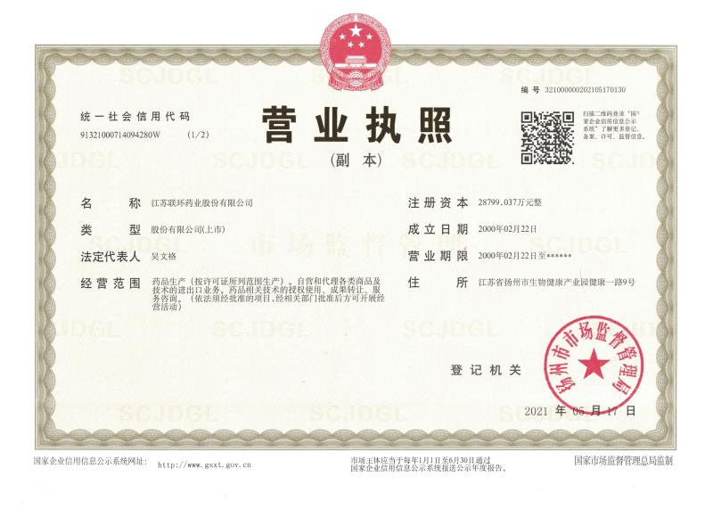

附件2立项报告
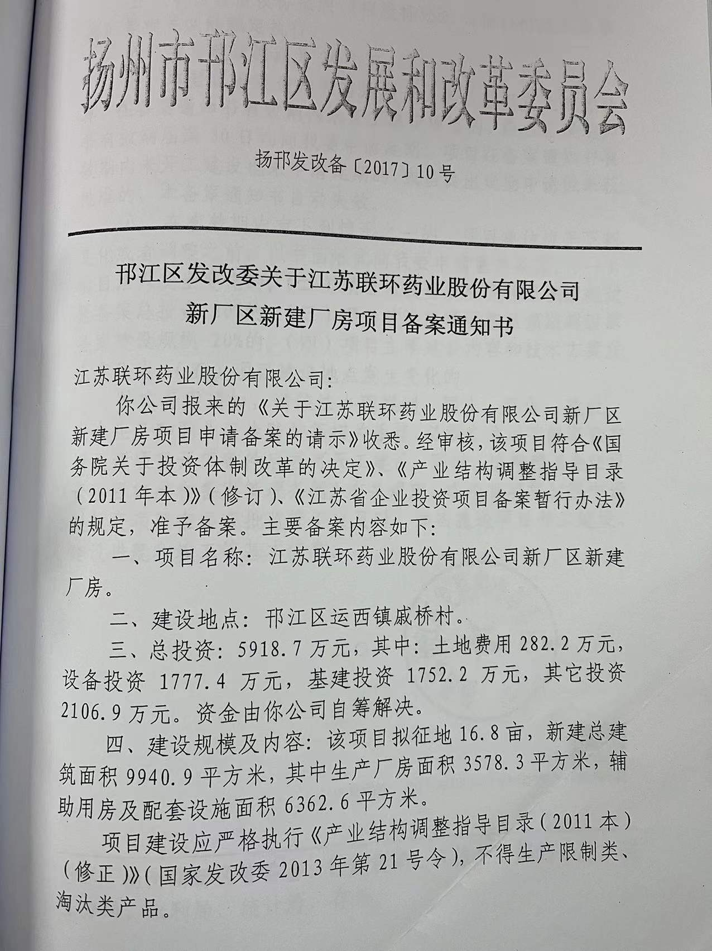
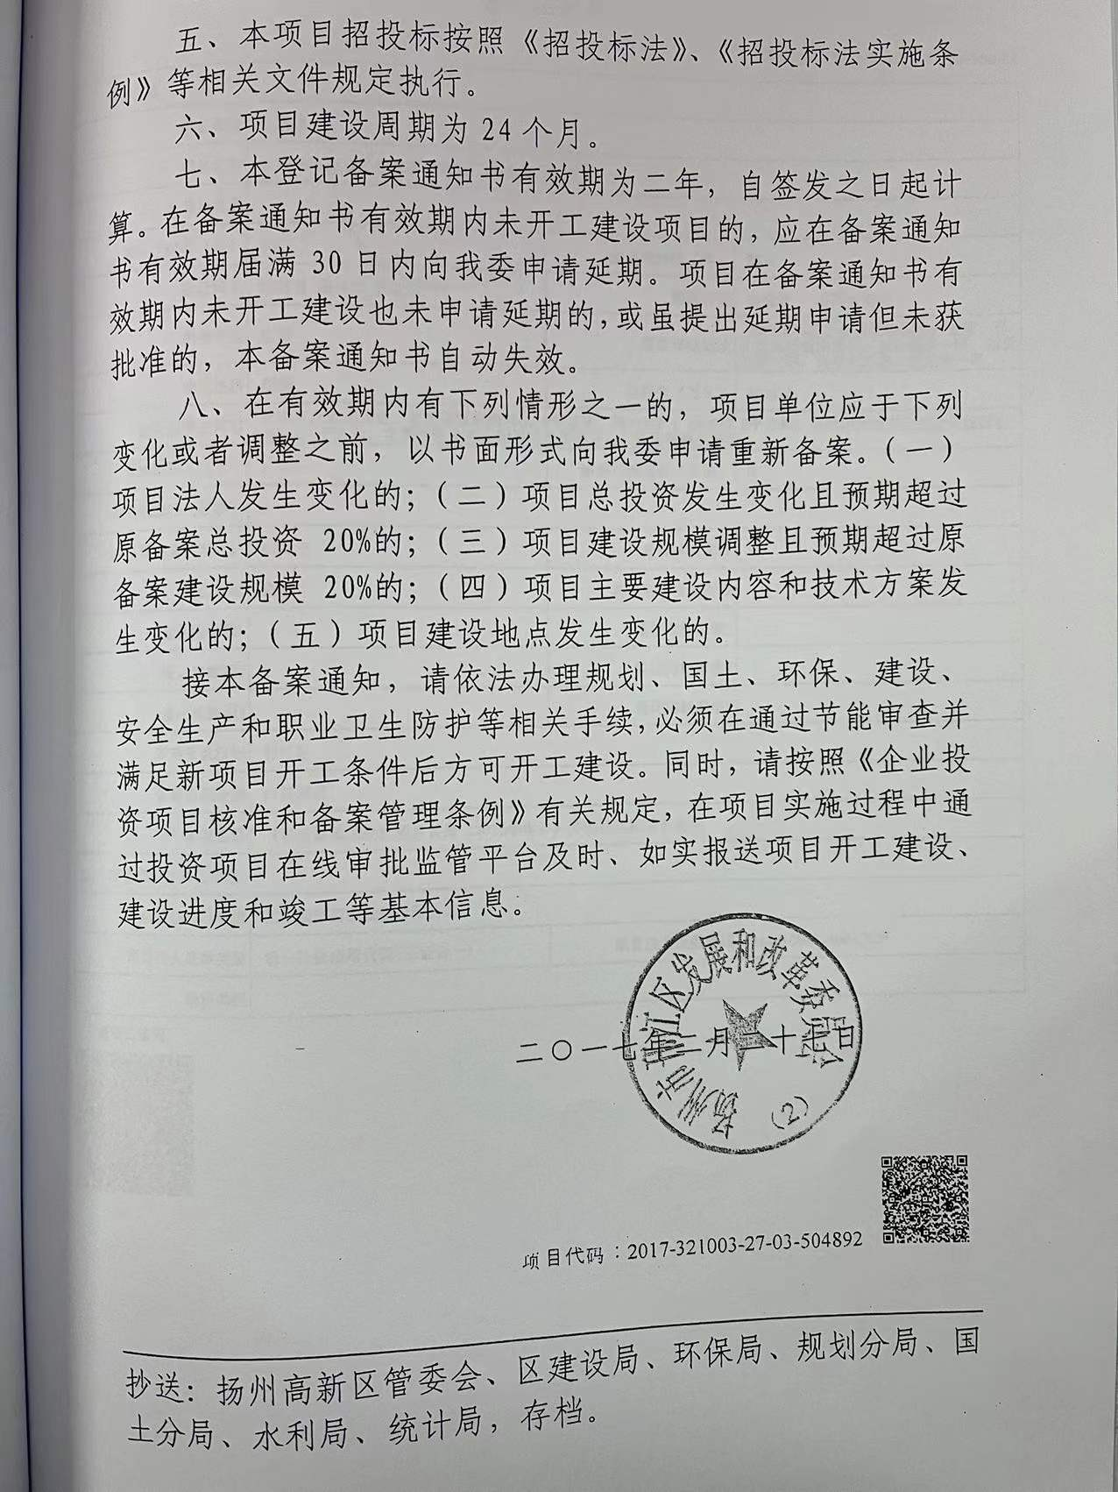

附件3环评批复
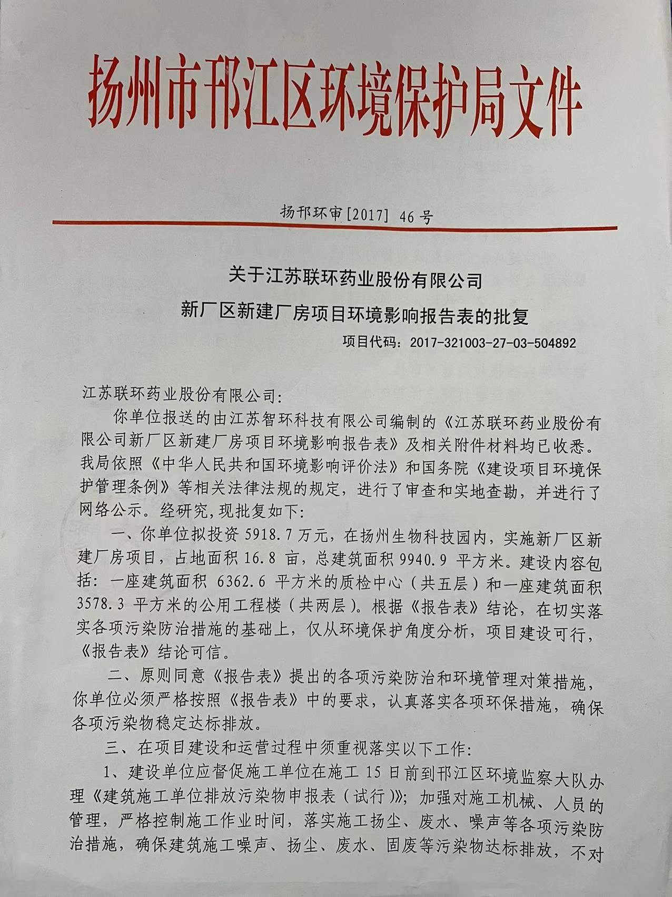

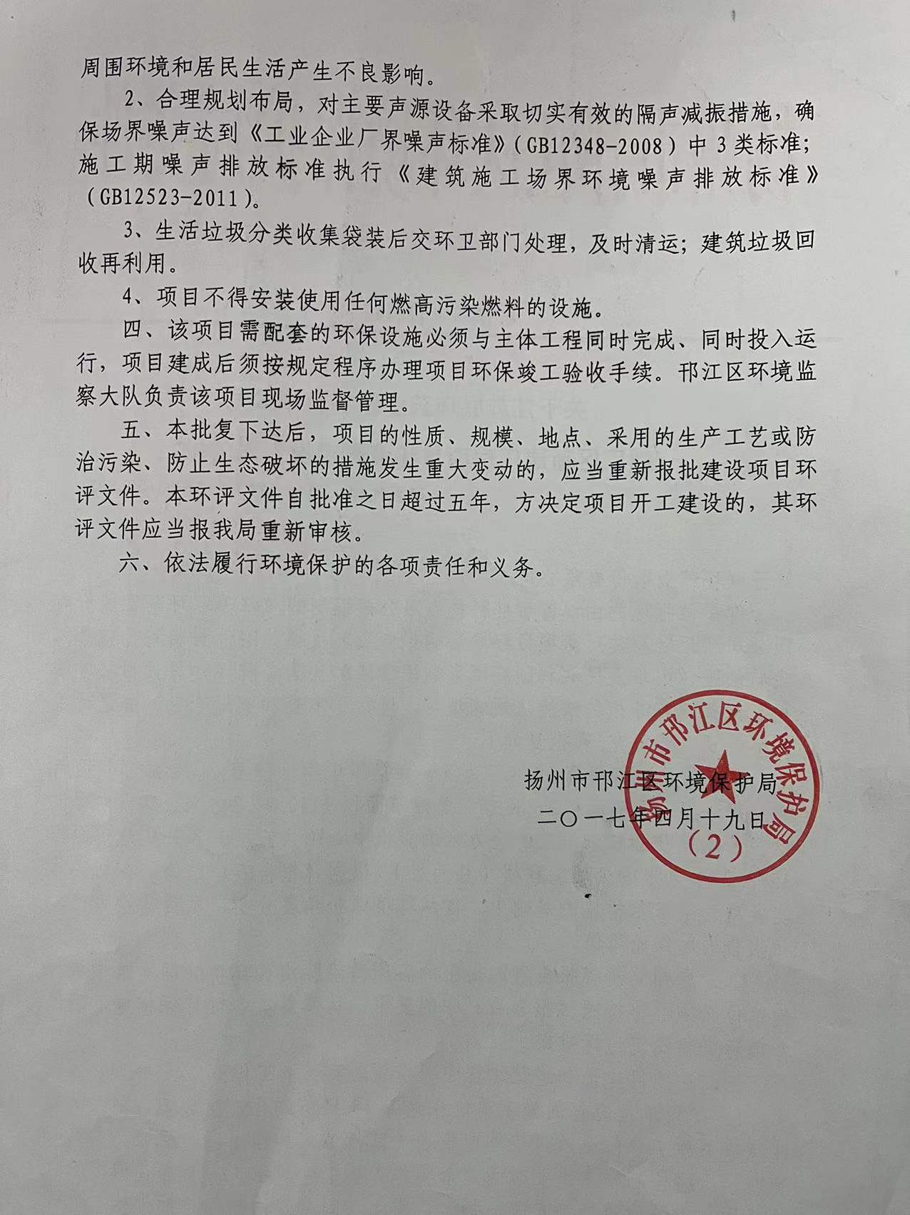

附件4 建筑工程施工许可证

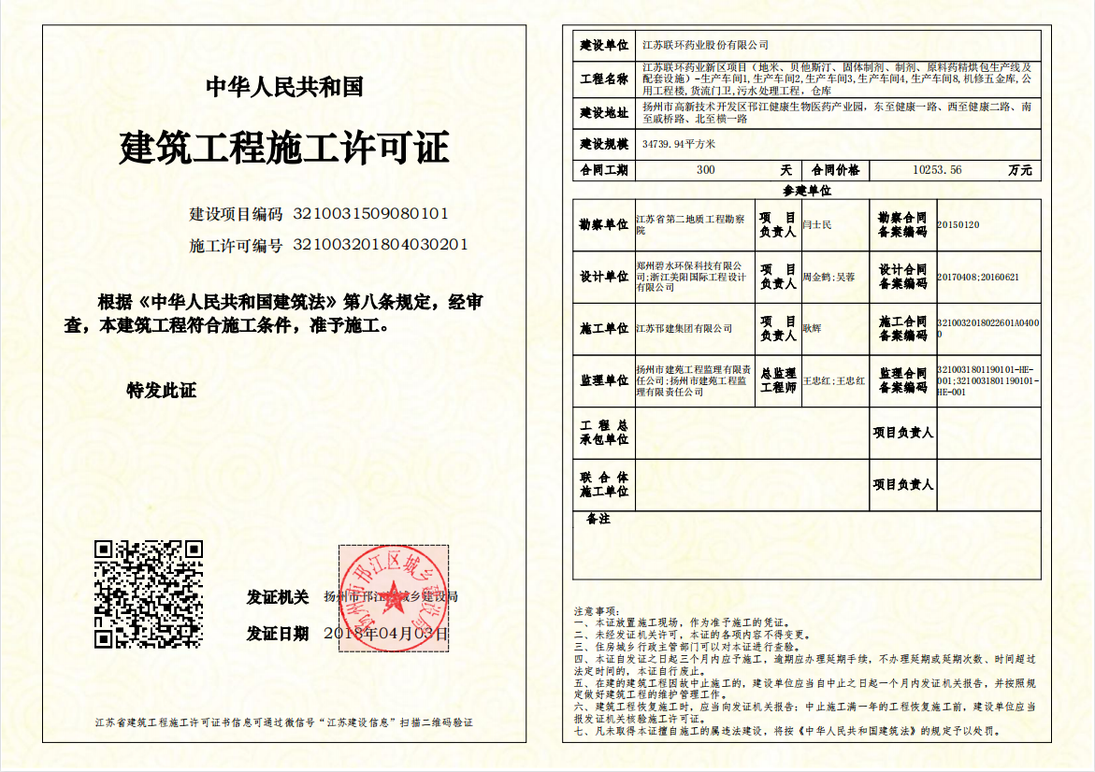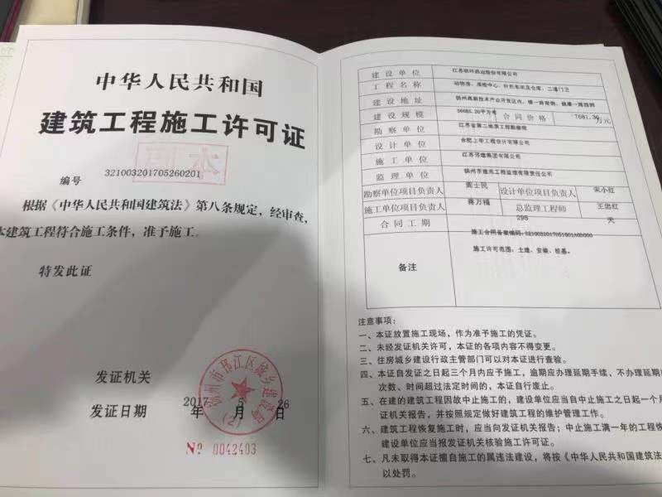

附件5 工程竣工验收证明书
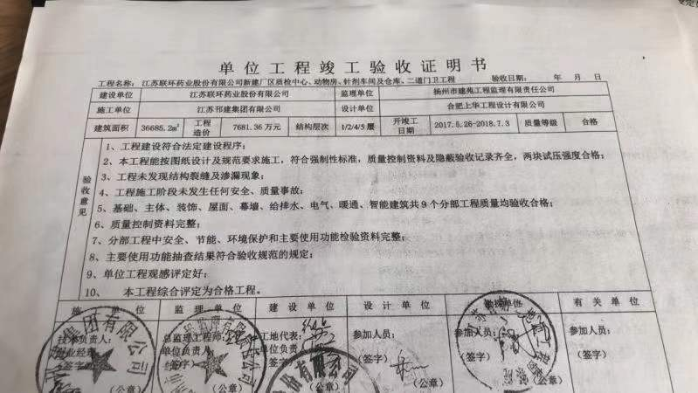

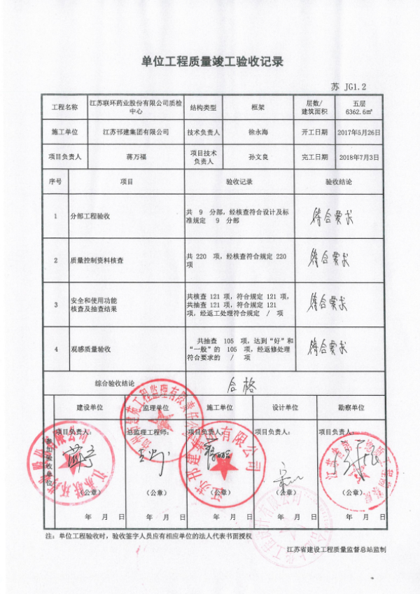
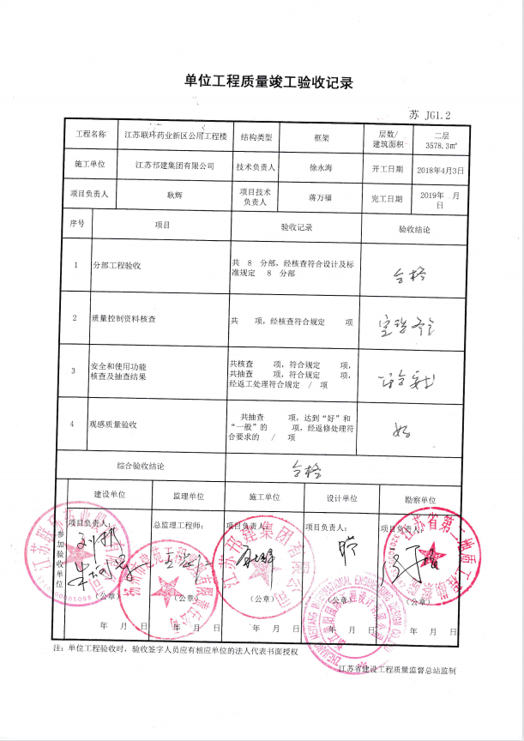

附件6 固废处置协议
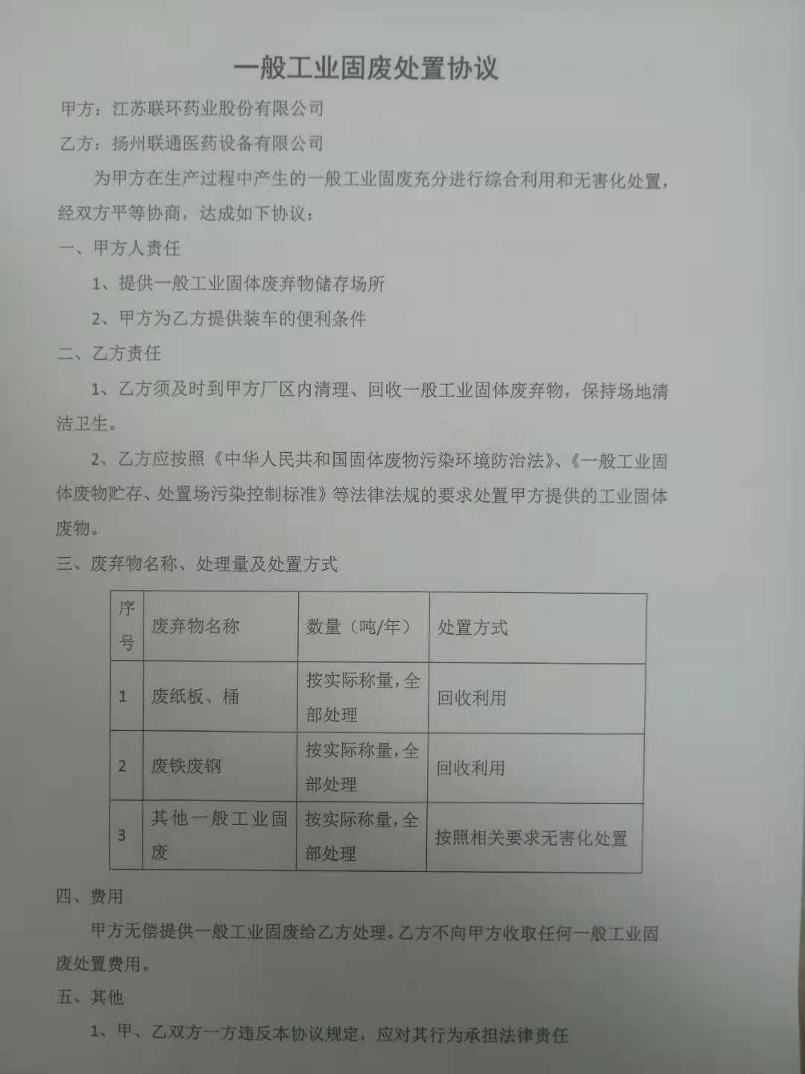

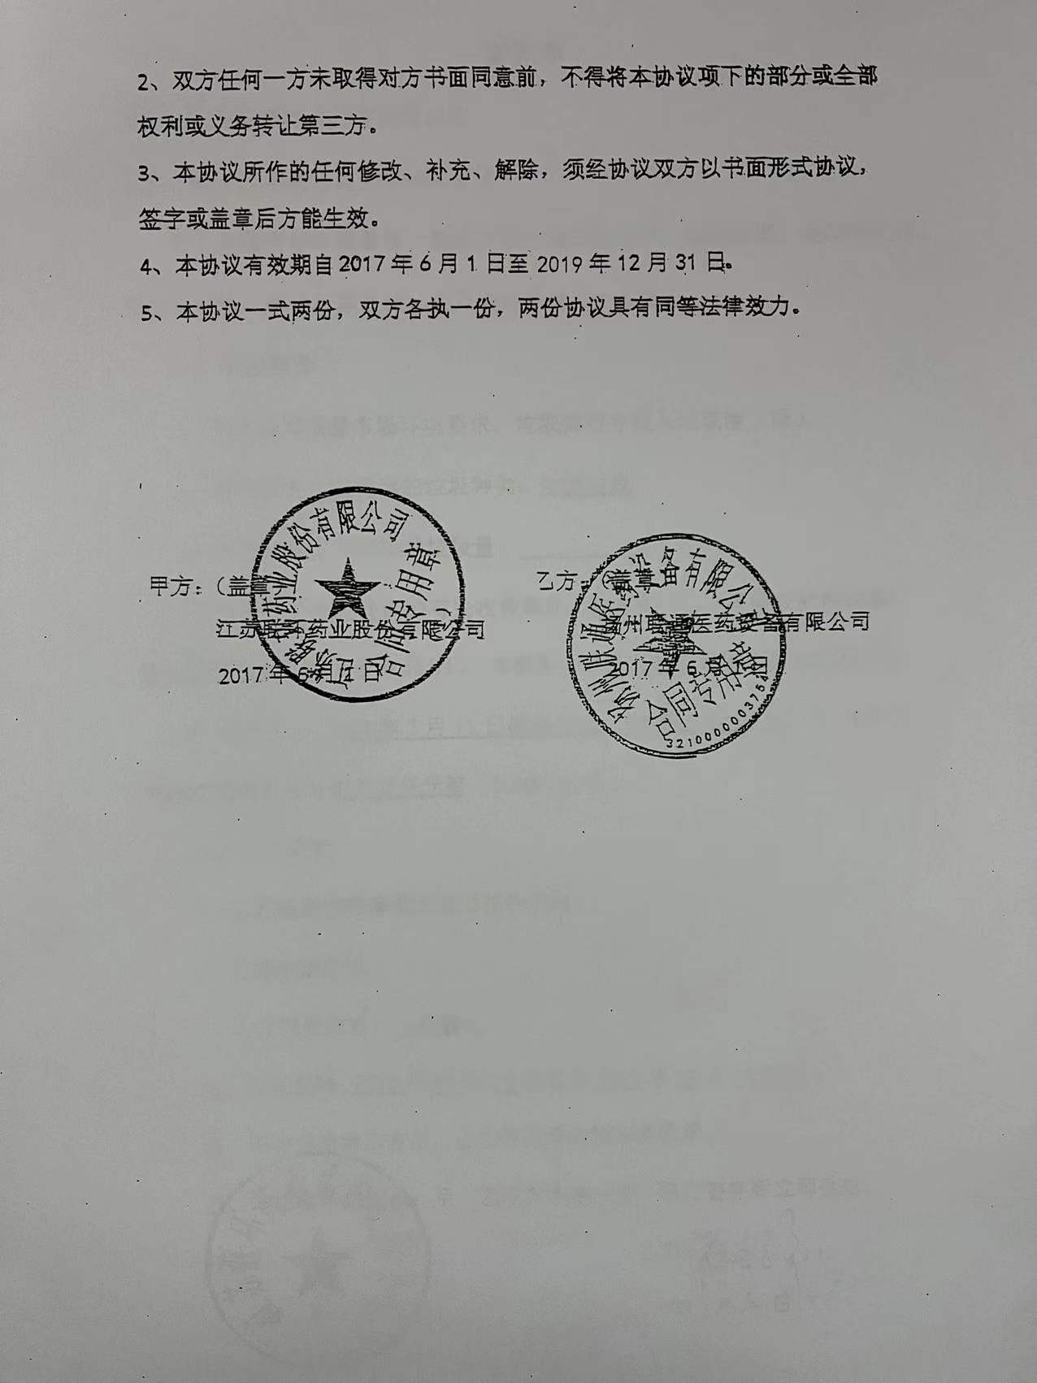

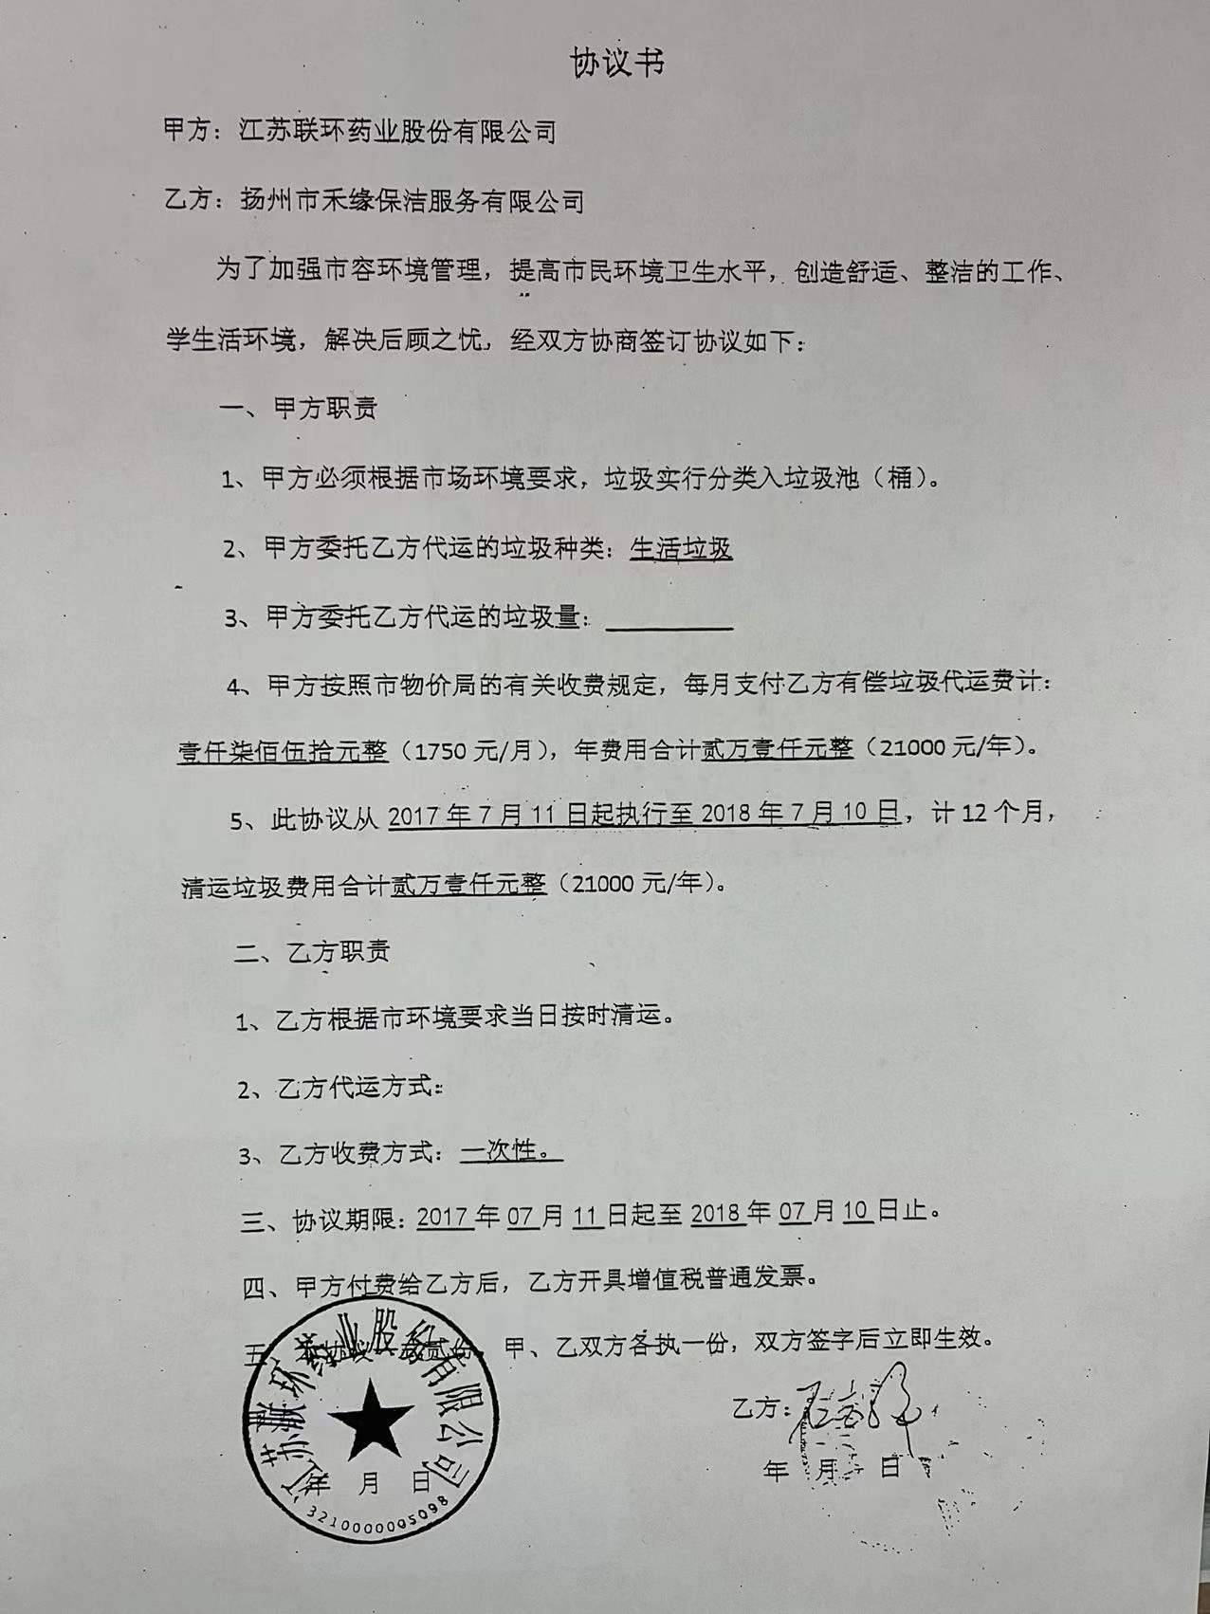

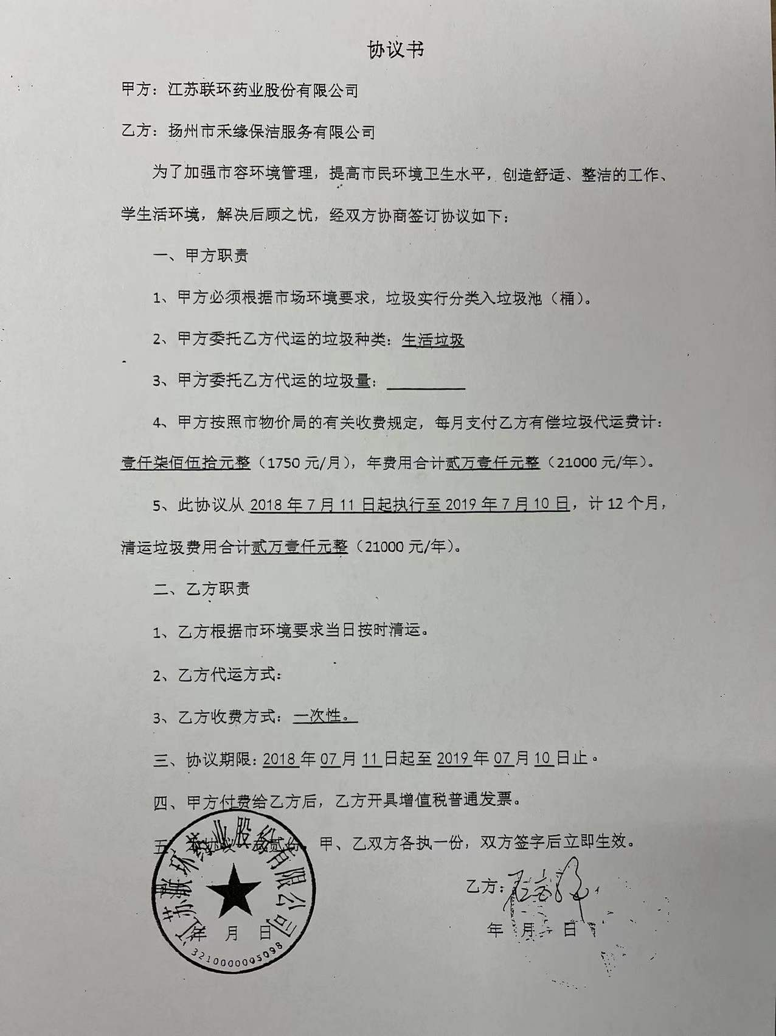

附件7 噪声检测报告

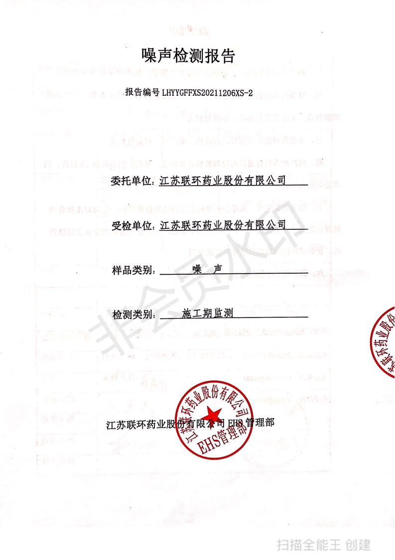

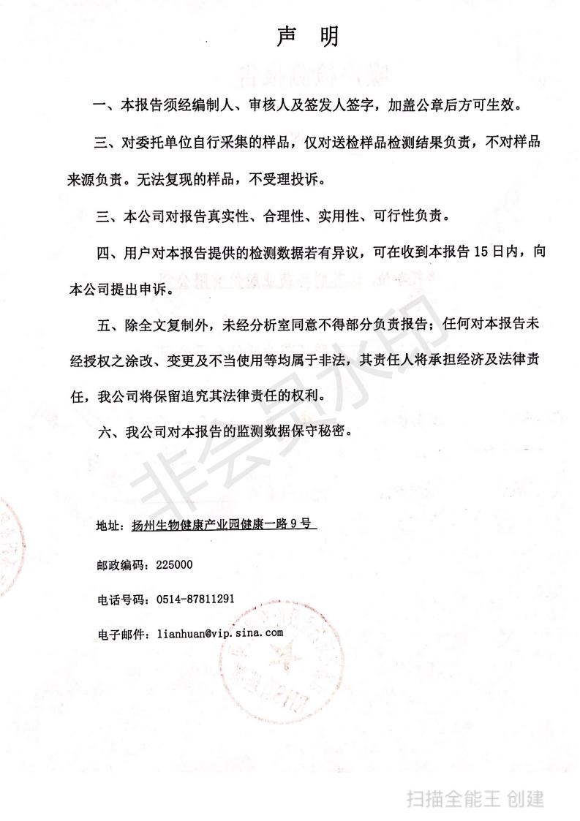

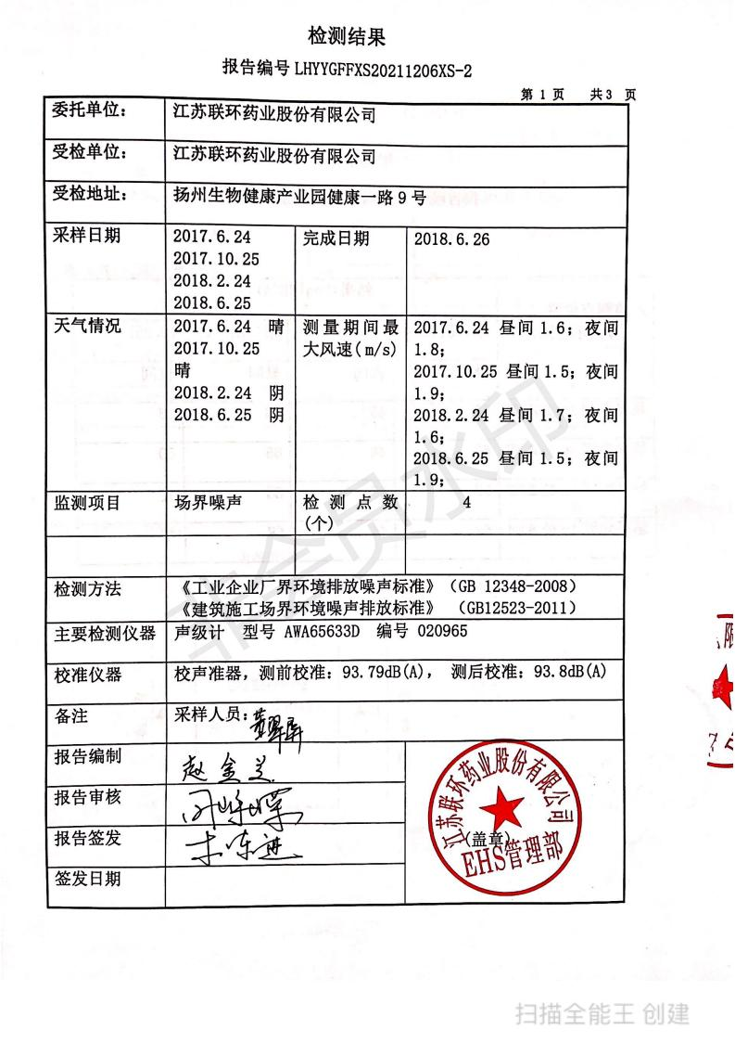

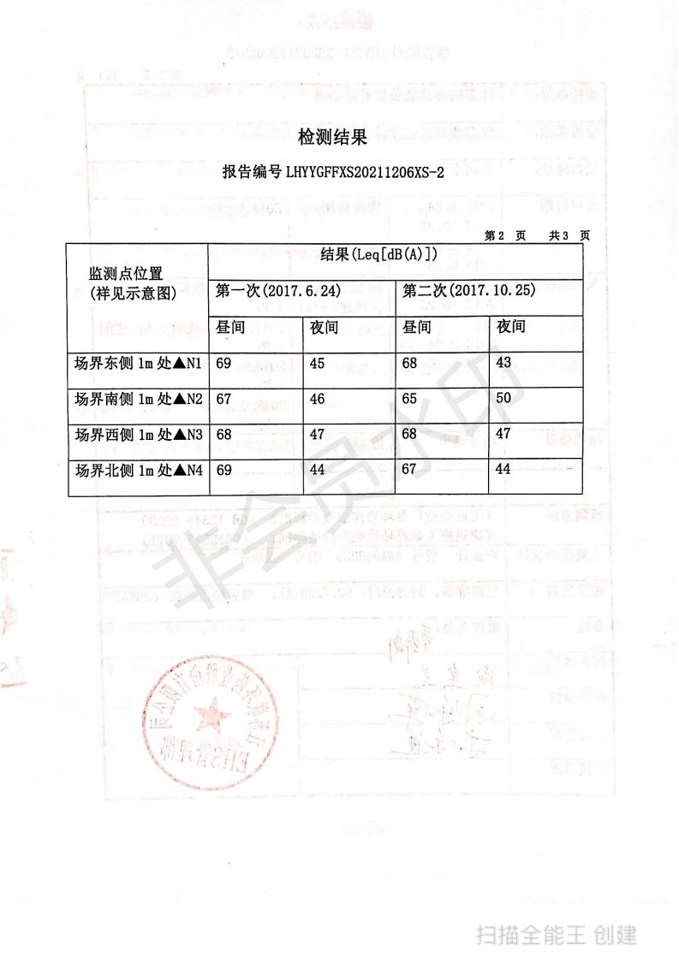

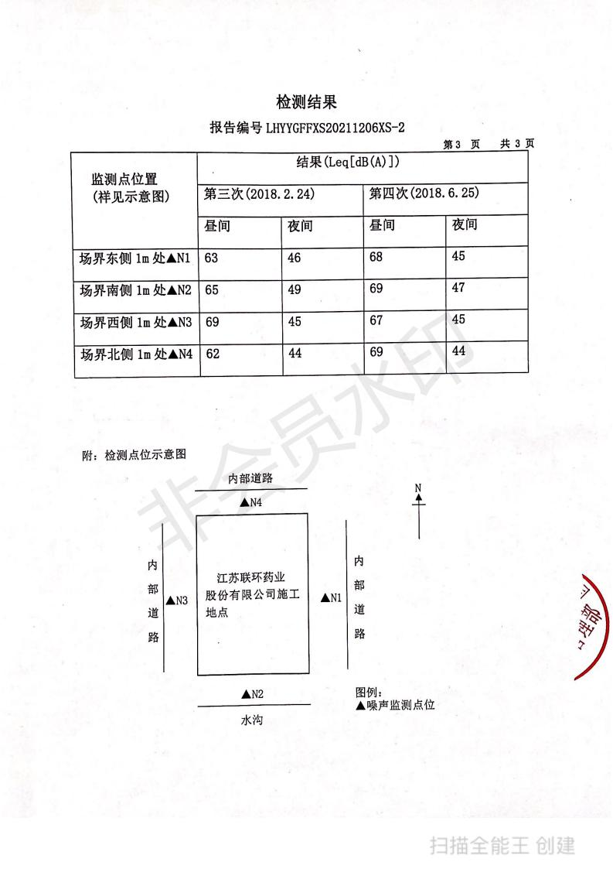

附件8 废水检测报告

